Лекция 5. Непрерывность функции. Свойства функций, непрерывных в точке (непрерывность суммы, произведения, частного, устойчивость знака, непрерывность сложной функции). Непрерывность основных элементарных функций. Точки разрыва и их классификация. Свойства функций, непрерывных на отрезке. ограниченность, существование наибольшего и наименьшего значений, существование промежуточного значения. Применение этих свойств к исследованию уравнений и неравенств. Отыскание корня уравнения F(x)=0 методом половинного деления отрезка.
Пискунов Н.С. Дифференциальное и интегральное исчисление, т.1-2, М., Наука, 2000.Гл.2, && 9-10.
Катасонов А.М. Введение в математический анализ. Программированное учебное пособие. М., 1999. Тема 2, && 1-6.
И.П. Натансон. Краткий курс высшей математики.,М.,Лань.2005,гл.2.
Бугров Я.С., Никольский С.М.Высшая математика, Т.2,. Дифференциальное и интегральное исчисление. М., Дрофа, 2003.гл.3.

Понятие непрерывности функции играет важную роль в исследовании характера поведения функций. В начале сформулируем определение.
Определение. Функция 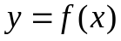 называется непрерывной в точке 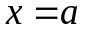, если 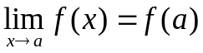.
Говоря словами, функция непрерывна в некоторой точке, если ее предел при стремлении аргумента к некоторой точке равен ее значению в этой точке.
Заметим, что данное определение сводит понятие непрерывности к понятию предела – известный принцип чайника. То есть для исследования вопроса непрерывности нужно уметь считать пределы и вычислять значение функции в точке.
Определение. Функция называется непрерывной на отрезке, если она непрерывна в любой точке отрезка.
Перейдем к изучению некоторых свойств непрерывных функций.
Теорема 1. Если функции и 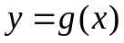 непрерывны в точке , то функция 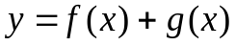 непрерывна в точке .
Доказательство. 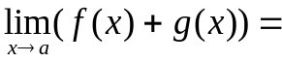(согласно теореме о пределе суммы)= 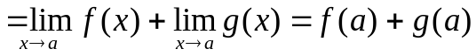. Теорема доказана.
Теорема 2. Если функции и непрерывны в точке , то функция 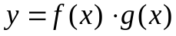 непрерывна в точке .
Доказательство аналогично и следует из теоремы о пределе произведения.
Теорема 3. Если функции и непрерывны в точке и 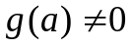, то функция 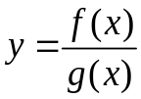 непрерывна в точке .
Доказательство следует из теоремы о пределе частного.
Теорема 4. Если функция непрерывна в точке , то она ограничена в некоторой окрестности точки .
Следует из теоремы об ограниченности функции, имеющей предел.
Теорема 5. Если функция непрерывна в точке и 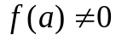, то она сохраняет свой знак в некоторой окрестности точки .
Следует из теоремы о сохранении знака функции, имеющей предел.
Теорема 6. Непрерывность сложной функции. Пусть функция непрерывна в точке . Функция 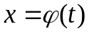 непрерывна в точке 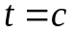. При этом 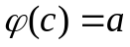, и сложная функция 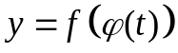 определена в некоторой окрестности точки . Тогда функция непрерывна в точке .
Проведем доказательство подробно. Для доказательства непрерывности нам нужно доказать, что 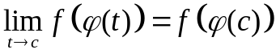.
Так как функция непрерывна в точке , то 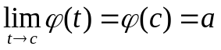.
Так как функция непрерывна в точке , то . Последнее утверждение можно записать так 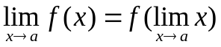.
Тогда имеем 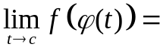(так как 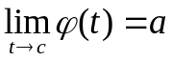)= 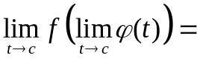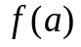= 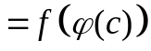.
Теперь сформулируем определение непрерывности на языке 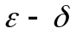, используя аналогичное определение предела.
Определение. Функция непрерывна в точке , если 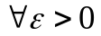 найдется 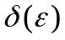, такая что для любых значений , удовлетворяющих условию 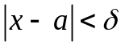 будет выполнено 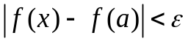.
Определение непрерывности можно сформулировать несколько иначе, оперируя понятием приращение функции.
Пусть имеется функция и некоторая точка . Рассмотрим другую точку 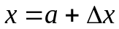, величину 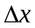 назовем приращением аргумента. Заметим, что утверждение 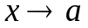 равносильно утверждению 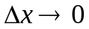.
Приращением функции 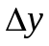в точке назовем разность 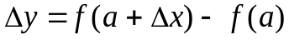.
(Например. 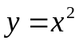, 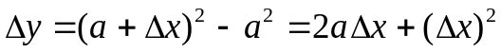)

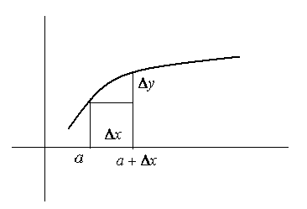
Так вот, если вспомнить определение предела и обратить внимание на определение непрерывности на языке , то обнаружим, что утверждение это тоже самое, что и утверждение 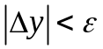. А утверждение , это тоже самое, что и утверждение 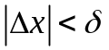.
И следовательно определение непрерывности может быть сформулировано следующим образом. Функция в данной точке непрерывна тогда и только тогда, когда ее приращение в этой точке стремится к нулю, если приращение аргумента стремится к нулю. Короче 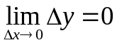.
Без доказательства приводим следующее утверждение. Все элементарные функции непрерывны в тех точках, где они определены.
Точками разрыва называем те точки, в которых не выполнено условие непрерывности. Если функция в некоторой точке неопределенна, то такая точка по определению полагается точкой разрыва.
Среди типов точек разрыва выделяются следующие.
Определение. Точка называется устранимой точкой разрыва функции , если существуют и равны пределы справа и слева, то есть 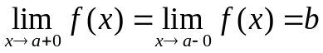.
Такая точка называется устранимой по той причине, что если по определению принять 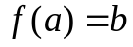, то функция становится непрерывной в этой точке.
Пример. Найти точки разрыва функции и провести их классификацию 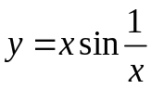. Данная функция является элементарной и неопределенна в единственной точке 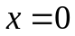. Рассмотрим 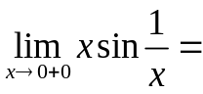(произведение бесконечно-малой на ограниченную)=0.
Аналогично 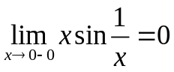. Следовательно, является устранимой точкой разрыва. То есть, если положить 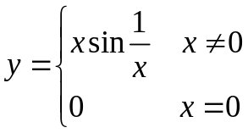, то такая функция будет непрерывной.
Определение. Если в точке , существуют пределы справа 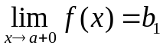 и слева 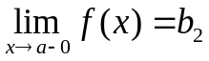, но они не равны друг другу 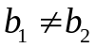, то такая точка называется точкой разрыва первого рода функции .
Пример. Найти точки разрыва функции 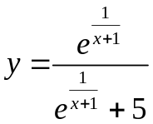 и провести их классификацию.
Данная функция неопределенна в точке 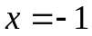.
Имеем 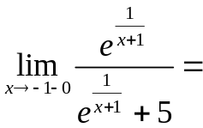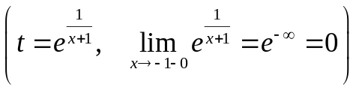=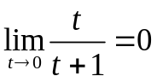.

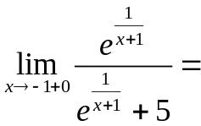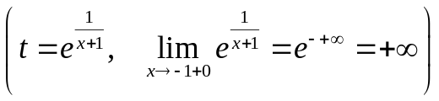=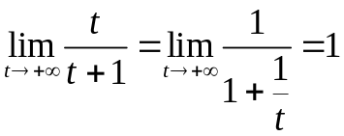.
Значит данная точка является точкой разрыва первого рода.
Определение. Если хотя бы один из пределов справа или слева не существует или равен бесконечности, то такая точка разрыва называется точкой разрыва второго рода.
Пример. Найти точки разрыва функции 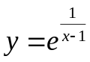 и провести их классификацию.
Данная функция неопределенна в точке 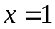.
Имеем 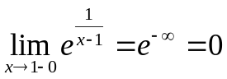.

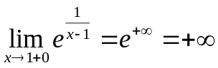.
Значит данная точка является точкой разрыва второго рода.
Остановимся на ряде очень важных свойств функций непрерывных на отрезке. К сожалению недостаток времени не позволяет провести доказательство этих теорем, поэтому ограничимся лишь их формулировкой.
Свойства функций, непрерывных на отрезке.
Теорема 1. Если функция непрерывна на отрезке 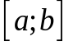, то она ограничена на этом отрезке.
Теорема 2. Если функция непрерывна на отрезке , то она принимает на этом отрезке свое наибольшее и наименьшее значение.
Хочу обратить внимание на слово принимает. Если наибольшее значение обозначить 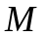, то теорема утверждает, что найдется точка 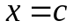, где 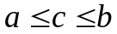, такая что 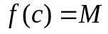. Очень важно, что речь идет об отрезке. Рассмотрим например функцию 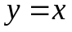на интервале 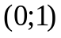. Эта функция ни в одной точке интервала не принимает наибольшего значения.
Теорема 3. Если функция непрерывна на отрезке и при этом 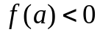, 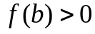(принимает на концах отрезка значения разных знаков), то найдется точка , где , такая что 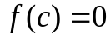.
Теорема 4. Функция непрерывная на отрезке принимает на этом отрезке все промежуточные значения между наибольшим и наименьшим .
Остановимся на применении этих свойств к исследованию уравнений и неравенств.
Начнем с неравенств. Предположим, что требуется решить неравенство 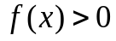. На эту задачу можно посмотреть иначе – требуется определить на числовой оси те интервалы, на которых функция имеет положительный знак. Нами было уже доказано, что если в некоторой точке функция непрерывна и не рана нулю, то в некоторой окрестности точки функция сохраняет свой знак. Следовательно функция может менять свой знак лишь при переходе через такие точки, в которых она или равна нулю или имеет точку разрыва. Тогда можно предложить следующий метод решения неравенств, на котором основан известный метод интервалов.
1.Определяем нули и точки разрыва функции . Пусть эти точки 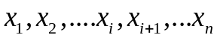.
2.Эти точки разбивают числовую ось на интервалы 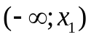, 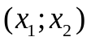,….,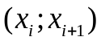,…, 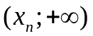.
3.На каждом таком интервале функция сохраняет постоянный знак, который можно определить любым способом, например, путем вычисления функции в произвольной точке интервала.
Пример. Решить неравенство 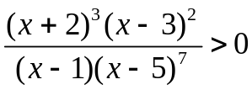.
Рассмотрим функцию 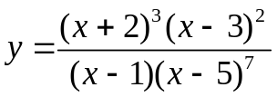.
Данная функция равна нулю при 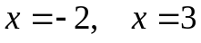 и имеет точки разрыва при 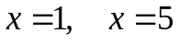.
Данные точки разбивают числовую ось на интервалы 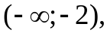(-2;1), (1;3), (3;5), 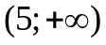.
Данные удобно свести в таблицу.
 | 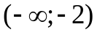 | (-2;1) | (1;3) | (3;5)
Знак  |  | + |  |  | +

Теперь определим знак на каждом интервале. Например на интервале (-2;1) возьмем точку . Нетрудно определить, что 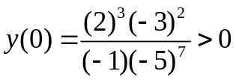. Заметим, что нам важен знак, а не само значение функции.
Аналогично определяем знак функции на остальных интервалах, что отражен в таблице.
Таким образом решением неравенства являются интервалы (-2;1), .
Применение свойств непрерывных функций к решению уравнений. Первый момент – это доказательство существования решения. Если удается найти отрезок на котором функция непрерывна, а на концах отрезка принимает значения разного знака, то можно считать доказанным, что на этом отрезке функция, по крайней мере, один раз обращается в ноль.
Второй момент приближенной решение уравнений. Метод половинного деления отрезка, основанный на свойствах непрерывной функции, позволяет получить корень уравнения с нужной точностью.
Метод половинного деления отрезка.
Предположим, что с заданной точностью 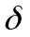 требуется найти корень уравнения 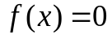. Предположим, что каким-то образом, нам удалось найти отрезок , такой, что , а и функция непрерывна на этом отрезке. Тогда мы можем утверждать, что на отрезке имеется по крайней мере одна точка , такая что . Предположим, что каким-то образом удалось доказать, что такая точка одна. Например, функция монотонная. Значит мы знаем, что 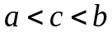.
Рассмотрим среднюю точку 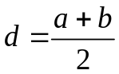.
Возможны два случая.
1. 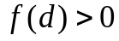. Тогда, поскольку , , то 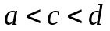. Тогда обозначим 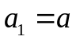, 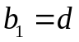 и задача свелась к только что рассмотренной, но длина интервала стала вдвое меньше.
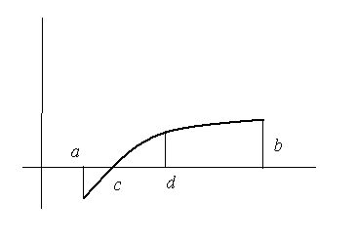
2. 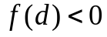. Тогда, поскольку , , то 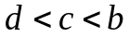. Тогда обозначим 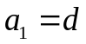, 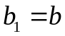 и задача опять свелась к только что рассмотренной, но длина интервала стала опять вдвое меньше.
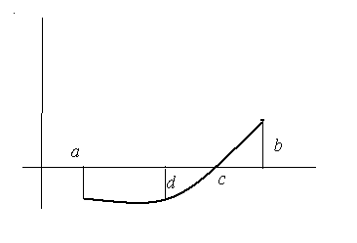
Продолжая этот процесс, мы можем найти корень с любой требуемой точностью. Напомним, что мы можем утверждать, что число 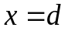определяет корень с точностью , если 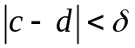.
Пример. Найти с точностью 0,01 корень уравнения 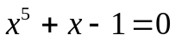
Решение. Рассмотрим функцию 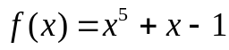. Эта функция монотонная, поэтому корень может быть только один.
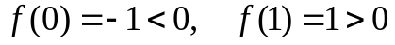. Значит можно утверждать, что 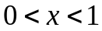.
1.Рассмотрим среднюю точку 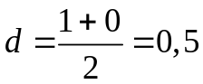.
Вычислим .
Поскольку 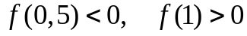, то 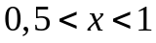
2.Рассмотрим среднюю точку 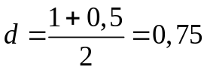.
Вычислим .
Поскольку 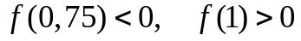, то 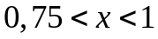
3.Рассмотрим среднюю точку 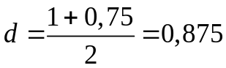. Поскольку мы ищем корень с точностью 0,01, то мы можем позволить себе роскошь взять 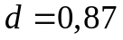
Вычислим .
Поскольку 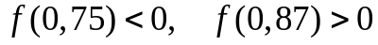, то 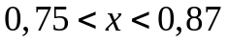.
4.Рассмотрим точку 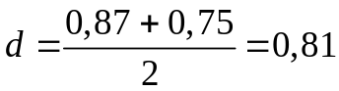.
Вычислим .
Поскольку 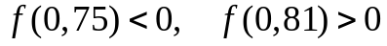, то 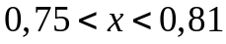.
5.Рассмотрим точку 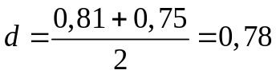.
Вычислим .
Поскольку 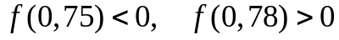, то 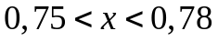.
6.Рассмотрим точку 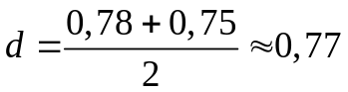.
Вычислим .
Поскольку 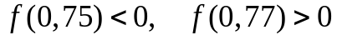, то 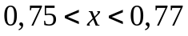.
Значит 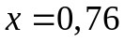уже обеспечивает требуемую точность.

